**STAMP + 控制系统：SRE 智能化架构的探索**

**1. 引言 1**

1.1 背景与动机 1

1.2 报告目标 1

**2. 理论背景 1**

2.1 SRE 的核心理念 1

2.2 STAMP 理论简介 1

**3. 基于 STAMP 的智能化 SRE 架构 2**

3.1 架构设计概述 2

3.2 STAMP 理论在架构中的应用 2

3.3 控制系统的实现 3

**4. 应用场景 3**

4.1 动态资源管理 3

4.2 故障预防与事故分析 3

4.3 服务降级与优先级管理 3

4.4 异常检测与自动化响应 3

**5. 实际案例 - 云微服务架构自动降级 4**

5.1 实施步骤 4

5.2 控制器设计图 4

**6. 挑战与解决方案 5**

6.1 系统复杂性 5

6.2 数据质量 5

6.3 动态调整的风险 5

**7. 未来展望 5**

7.1 从事故响应到事故预防 5

7.2 动态控制系统的演进 5

7.3 STAMP 在更多领域的应用 5

**8. 结论 5**

**9. 参考文献 6**

# 

# 

# **1. 引言**

## **1.1 背景与动机**

随着分布式系统和云原生架构的普及，现代 IT 系统变得越来越复杂。为了保障系统的可靠性和稳定性，SRE（Site Reliability Engineering）应运而生。然而，**传统**的 **SRE** 方法在面对复杂系统的动态变化时逐渐显现出**局限性**，例如：

* **静态规则**难以适应**复杂系统**的动态行为。
* **事后分析**的方式**无法**有效**预防潜在事故**。

**STAMP**（Systems-Theoretic Accident Model and Processes）理论为复杂系统的管理提供了新的视角。通过结合**控制系统**的**闭环反馈机制**，STAMP 理论能够帮助我们**从系统整体出发**，构建**更智能、更高效**的 **SRE 架构**。

## **1.2 报告目标**

本报告旨在探讨基于 **STAMP 理论**和**控制系统**的 **SRE 架构**设计，重点讨论以下内容：

* **STAMP** 理论的**核心思想**及其在 SRE 中的应用。
* **控制系统**的**反馈机制**如何提升系统的**动态调整能力**。
* 基于 **STAMP** 的智能化 **SRE 架构设计**与实践。

# **2. 理论背景**

## **2.1 SRE 的核心理念**

SRE 是一种通过工程化手段提升系统可靠性的实践方法，其核心理念包括：

* **服务级别目标**（SLO）：定义**服务的可用性目标**，确保用户体验。
* **错误预算**：允许的**错误范围**，用于**平衡开发速度**和**系统稳定性**。
* **自动化与工具化**：通过自动化手段减少人为操作错误。

尽管 SRE 在系统可靠性管理中发挥了重要作用，但其**传统方法**主要依赖**静态规则**和**经验**，**难以适应复杂系统**的动态变化。

## **2.2 STAMP 理论简介**

**STAMP**（Systems-Theoretic Accident Model and Processes）是一种基于**控制系统理论**的**事故模型**，强调通过控制和反馈机制管理系统的安全性。其核心思想包括：

* **系统整体性**：将系统视为一个整体，关注各部分之间的交互。
* **控制与反馈**：通过**控制器**和**反馈机制**动态**管理系统**状态。
* **事故因果关系**：基于**过程模型分析事故**的根本原因，而非仅关注单一故障。

STAMP 的优势在于能够处理复杂系统中的非线性关系和动态变化，这使其非常适合应用于现代分布式系统的管理。

**2.3 控制系统的核心概念**

控制系统的核心是通过闭环反馈机制实现系统的动态调整。其基本组成包括：

* **输入**：系统的目标（如 SLO）和监控数据。
* **控制器**：基于输入数据进行决策。
* **输出**：对系统的调整（如扩容、降级）。
* **反馈**：通过监控系统状态，持续优化控制策略。

STAMP 理论与控制系统的结合，为 SRE 提供了一个动态调节和事故预防的框架。

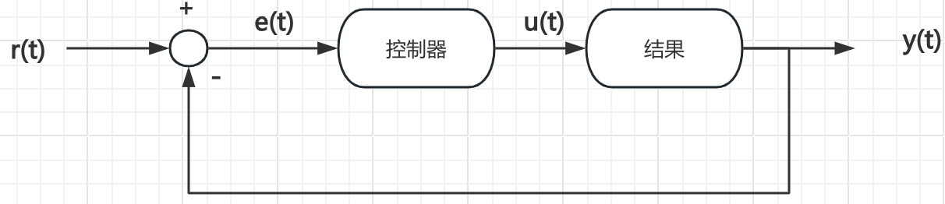

Table 1 - 简易闭环控制器

在一个简单的**闭环控制器模型**中，系统的**输入数据 r(t)（目标状态）**，经过控制器的**变换后**生成

**u(t)（控制信号）**。控制信号通过**作用于系统**，调整**输出 y(t)（实际状态）**。最终，通过**错误消除机制（反馈）**，**系统**会**逐步趋于平衡状态**。

这种模型的**核心思想**是：通过**闭环反馈**不断**修正误差** e(t)=r(t)−y(t)，从而使得系统的实际状 y(t) 与目标状态 r(t) 保持一致。

# **3. 基于 STAMP 的智能化 SRE 架构**

## **3.1 架构设计概述**

基于 STAMP 理论的智能化 SRE 架构采用闭环控制的设计思想，核心目标是通过动态调整和反馈机制，提升系统的可靠性和稳定性。其关键组件包括：

* **输入层**：采集系统运行数据，包括监控指标、日志、分布式追踪信息等。
* **控制器**：基于 STAMP 理论的动态决策引擎。
* **执行层**：根据控制器的决策，执行具体的调整操作（如扩容、降级）。
* **反馈层**：持续监控系统状态，优化控制策略。

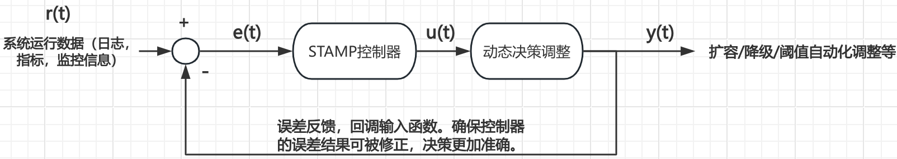

Table 2 - 基于STAMP理论的闭环控制系统

## **3.2 STAMP 理论在架构中的应用**

STAMP 理论在架构中的核心作用包括：

* **事故预防**：通过对系统的过程模型进行分析，识别潜在的事故风险。
* **动态调整**：根据实时监控数据调整系统行为，确保 SLO 达成。
* **闭环反馈**：通过反馈机制优化控制器的决策逻辑。

## **3.3 控制系统的实现**

控制系统的实现包括以下步骤：

* **目标设定**：明确系统的 SLO 和其他关键目标。
* **实时监控**：采集系统的关键指标，如延迟、错误率、资源使用率等。
* **动态决策**：根据 STAMP 理论分析系统状态，并生成调整策略。
* **执行与反馈**：执行调整操作，并通过反馈机制优化后续决策。

# **4. 应用场景**

## **4.1 动态资源管理**

通过实时监控系统负载，基于 **STAMP** 的控制系统可以**动态调整资源配置**。例如：

* 在**流量**高峰期**自动扩容**，保障服务稳定性。
* 在低负载时**缩容**，降低资源成本。

## **4.2 故障预防与事故分析**

STAMP 理论可以帮助**识别**系统中的**潜在风险**，并在事故发生前采取预防措施。此外，通过对事故**因果**关系的**分析**，STAMP 可以为**系统**的**改进**提供指导。

## **4.3 服务降级与优先级管理**

在资源受限的情况下，基于 STAMP 的控制系统可以自动调整服务优先级，确保核心功能的正常运行。例如：

* 将**非核心服务降级**或暂停，保障关键服务的稳定性。

## **4.4 异常检测与自动化响应**

通过闭环反馈机制，控制系统可以快速**检测**系统中的**异常**，并触发**自动化响应**流程。例如：

* 在检测到错误率升高时，自动触发扩容或故障隔离。

# **5. 实际案例 - 云微服务架构自动降级**

## **5.1 实施步骤**

* **系统建模**：基于 STAMP 理论对系统进行建模，明确关键控制点。
* **监控体系建设**：建立全面的监控体系，采集系统运行数据。
* **控制器开发**：基于控制系统理论实现动态决策引擎。
* **反馈机制优化**：通过持续优化反馈机制，提升系统的自适应能力。

## **5.2 控制器设计图**

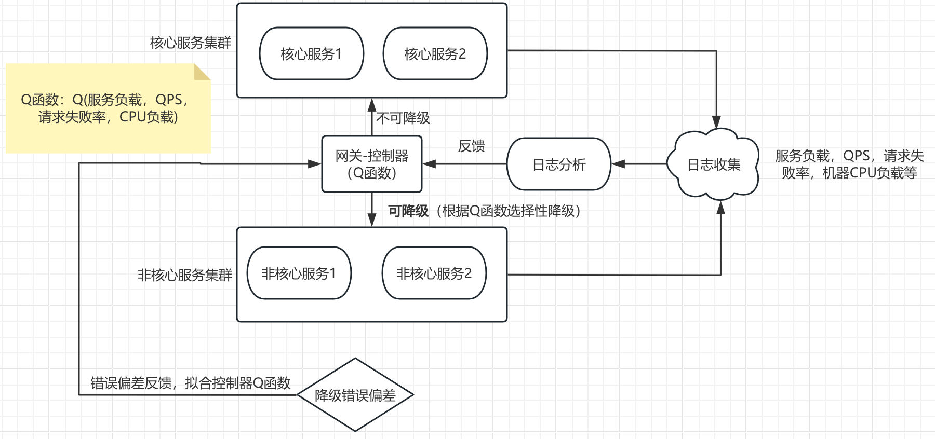

Table 3 - 实际案例控制器设计图

**实际案例的结合**：

1. 日志收集到“核心服务延迟升高，QPS 达到阈值”。
2. 控制器分析后，决定暂停“非核心服务 1”。
3. 执行降级操作后，日志反馈显示核心服务延迟恢复正常。
4. 控制器记录此次调整效果，优化 Q 函数。

**改进补充：**

Q 函数的设计可以结合两种方式：

* **传统方法**：基于**经验设计**，结合固定**阈值**进行**调整**，适用于**小型或中型系统**，易于实现且成本较低。
* **AI 模型引入**：利用 **AI 模型**对**日志输入**和**调整参数输出**进行**动态控制**，适用于**复杂**的**大型分布式架构**。AI 模型可以更精准地处理多维度数据，有效**提高控制器**的**决策能力**。  
  在实际应用中，可以先采用传统方法快速实现控制器功能，再逐步引入 AI 模型进行优化，充分发挥其在动态调整和复杂场景中的优势。

# **6. 挑战与解决方案**

## **6.1 系统复杂性**

* **挑战：系统复杂性**增加可能导致**控制器的设计难度**加大。
* **解决方案：**采用模块化设计，分层管理系统复杂性。

## **6.2 数据质量**

* **挑战：**监控**数据**的**噪声**可能影响控制器的决策。
* **解决方案**：引入数据清洗和多层次监控机制。

## **6.3 动态调整的风险**

* **挑战：动态调整**可能引发**连锁反应**，导致系统不稳定。
* **解决方案：**设置安全阈值，并引入人工干预机制。

# **7. 未来展望**

## **7.1 从事故响应到事故预防**

通过 STAMP 理论的应用，SRE 可以从**被动的事故响应**转向**主动的事故预防**。

## **7.2 动态控制系统的演进**

未来，控制系统将进一步增强其自适应能力，实现更高效的动态调整。

## **7.3 STAMP 在更多领域的应用**

STAMP 理论的应用不仅限于 SRE，还可以扩展到其他复杂系统的管理，如航空、医疗等领域。

# **8. 结论**

**STAMP** 理论与控制系统的深度结合，为 SRE 提供了一种全新的**智能化架构**。通过**动态调整**与**闭环反馈机制**，该架构能够**高效应对复杂系统**中的不确定性，显著**提升系统**的**可靠性**与**稳定性**。随着技术的不断演进，基于 STAMP 的智能化 SRE 架构将成为复杂分布式系统管理的核心工具，为**系统的可用性**和**自适应能力**提供强有力的保障。

# **9. 参考文献**

[1] USENIX, "The Evolution of SRE at Google," USENIX Login Online. [Online]. Available:<https://www.usenix.org/publications/loginonline/evolution-sre-google>. [Accessed: Jan. 16, 2025].